## Chapter 1. JPEG图像编解码

**1.1 JPEG概述**

JPEG 是Joint Photographic Experts Group（联合图像专家小组）的缩写，是一个国际图像压缩标准。JPEG图像压缩算法能够在提供良好的压缩性能的同时，具有比较好的重建质量，被广泛应用于图像、视频处理领域。JPEG是一种很灵活的格式，具有调节图像质量的功能，允许用不同的压缩比例对文件进行压缩，支持多种压缩级别。

**1.2 框架图**



图 1.1 JPEG编解码器框架图

JPEG主要包括3部分：控制寄存器、编/解码核心（包括：熵编码/反编码、DCT变换/反变换、数据残差寄存器、图像前/后处理器）、数据控制器（包括：码流存取控制器、图像存取控制器、AXI总线控制器），如图1.1所示。

* 控制寄存器：对编/解码进行控制，设置图像参数，启动/关闭等。
* 编/解码核心：对图像/码流做熵编码、DCT变换、重新排列等。
* 数据控制器：控制原始数据/码流数据的读写。

**1.3 特征**

* 以下为Sirius项目中JPEG编/解码器的特征：  
  ■ 支持ISO/IEC 10918-1 JPEG 标准

■ 支持8比特、12比特色彩宽度编解码

■ 支持4:2:0、4:2:2、4:4:0、4:4:4、4:0:0的色彩采样编解码

■ 最小16x16 图像分辨率

■ 最大32768x32768 图像分辨率

■ 支持感兴趣区域解码

■ 4:2:2、4:4:4模式支持全格式数据排放

■ 支持图像90、180、270度旋转，水平、垂直翻转

■ 支持解码图像降采样输出

■ 支持解码图像色彩空间转换

## Chapter 2. H264视频编解码

**1.1 H264概述**

H.264是由ITU-T视频编码专家组（VCEG）和ISO/IEC动态图像专家组（MPEG）联合组成的联合视频组（JVT，Joint Video Team）提出的高度压缩数字视频编解码器标准。H.264标准的主要目标是：与之前的视频编码标准相比，在相同的带宽下提供更加优秀的图象质量。通过该标准，在同等图象质量下的压缩效率比以前的标准（MPEG2）提高了2倍左右，是MPEG-4的1.5～2倍。

**1.2 框架图**

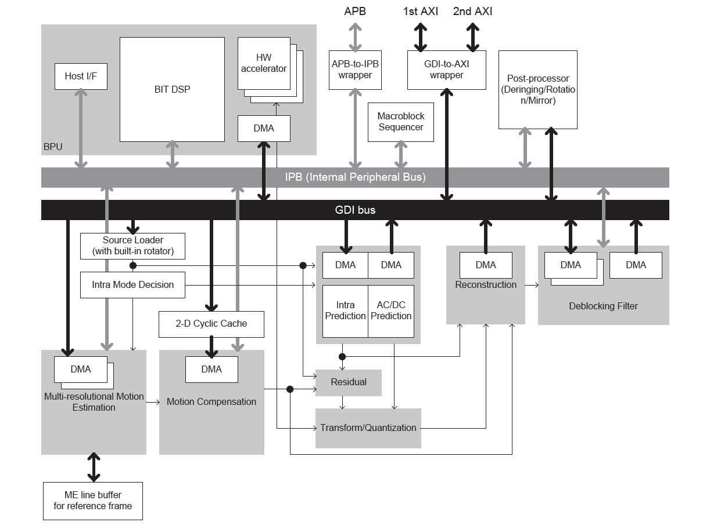

图 2.1 H264编解码器框架图

H264主要包括4大部分：外存读写控制器、BPU(片上微处理器)单元、运动搜索/补偿模块、数据处单元，如图2.1所示。

* 外存读写控制器：控制在编解码过程中对外存数据的读取与写入。
* BPU单元：可对其进行编码，通过改写软件以使其功能进行调整，如多编码标准的熵编码/解码功能。
* 运动搜索/补偿模块：进行帧与帧之间最佳匹配块的快速搜索与补全。
* 数据处理单元：对残差数据进行DCT变换、去块效应滤波、量化以及其反过程。

**1.3 特征**

* 以下为Sirius项目中H264编解码器的特征：  
  ■ 支持H264 基础/主要/扩展三个级别的编码

■ 最大支持4096x2304分辨率的视频编码

■ 支持1/4、1/2像素级别的运动搜索

■ 支持水平(-64~63)、(-48~47) 、(-32~31) 、(-16~15), 垂直(-48~47) 、(-32~31) 、(-16~15)

范围的运动搜索

■ 支持16x16、16x8、8x16、8x8大小的帧间模式划分

■ 帧内支持4x4块的9种预测模式，8x8块的9种预测模式，16x16的4种模式

■ 支持目标大小可配的码率控制

■ 支持H264基础/主要/扩展三个级别的解码

■ 支持CABAC/CAVLC双格式解码